**2021年“学业帮扶计划”项目系统操作指南**

**温馨提示：**

**学院帮扶金额分两次发放，项目负责人可在财务系统中查询**

**报账项目编码：学院编码-52306021**

**第一步：激活账号**

**①登陆网址：**

<http://web.nii.cn/User/login.html?a=scutgz&p=pracxm&&&_=1598316316449>

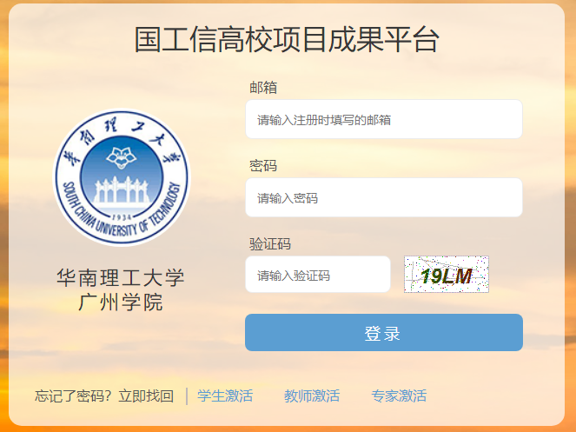

**②激活账号（“身份证/工号”：请填工号）**

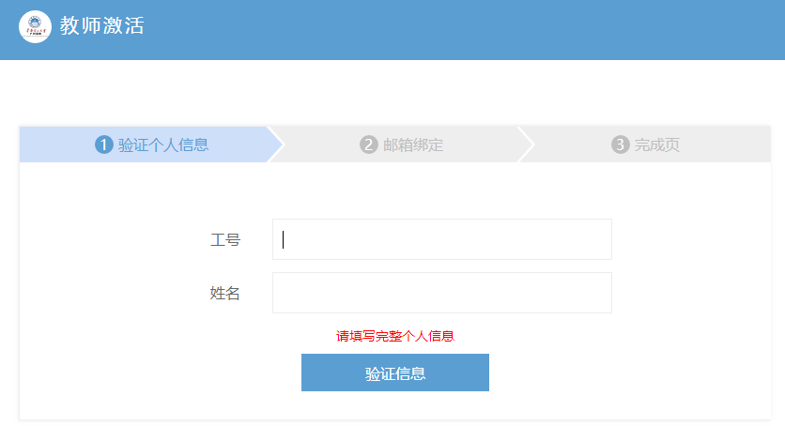

**第二步：选择项目**

**①左侧菜单栏，点击“个人项目”。**

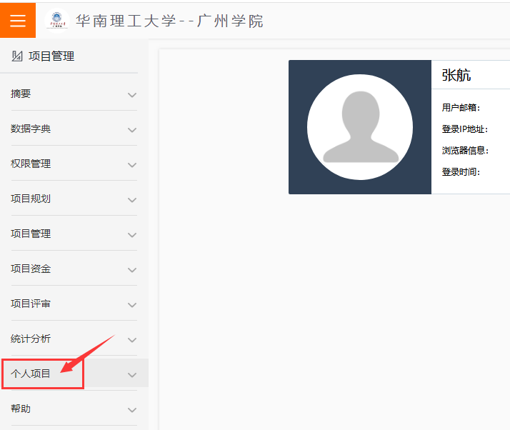

**②选择“项目申报”。**

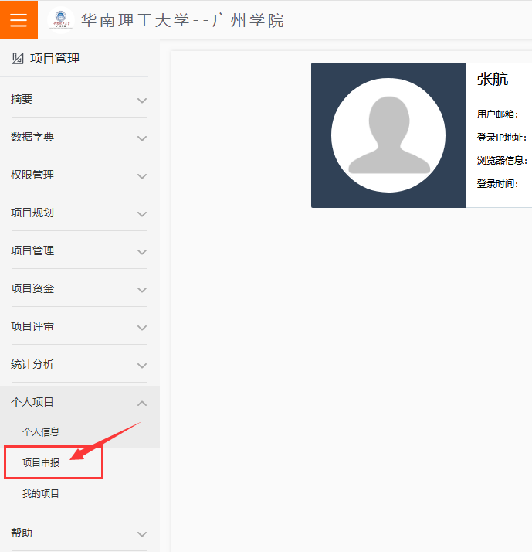

**③在“学院”中选择所在学院，在“资格状态”选择“有资格”。**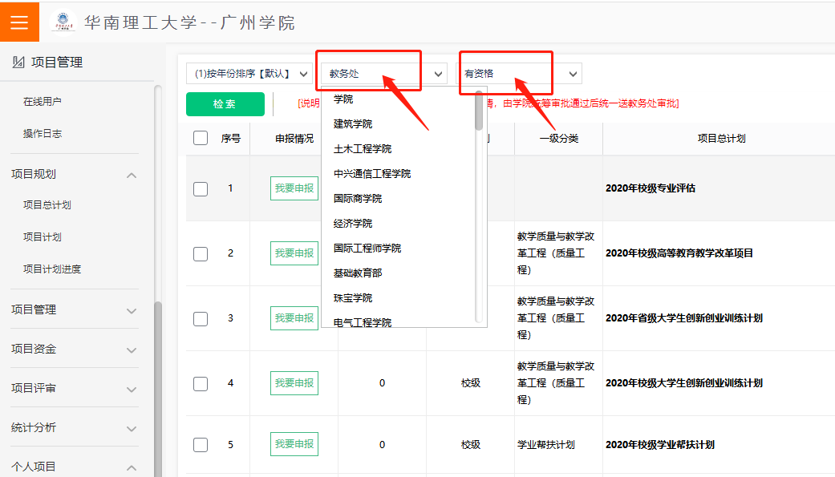

**④点击“检索”，找到“2021年校级学业帮扶计划”。**

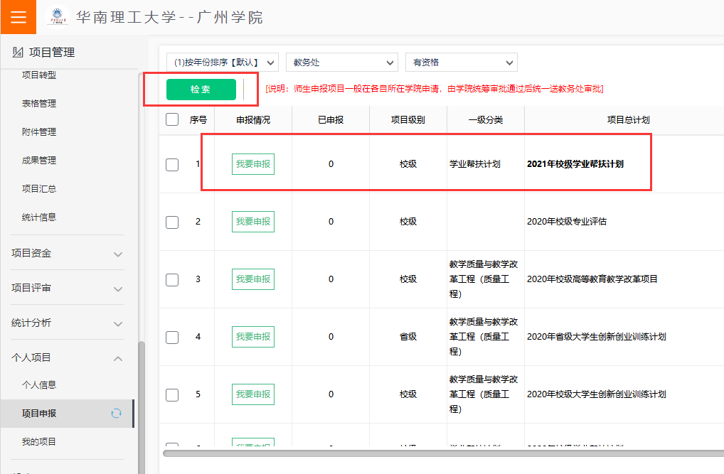

**第三步：查看项目计划内容，下载附件**

**①点击“项目计划内容”。**

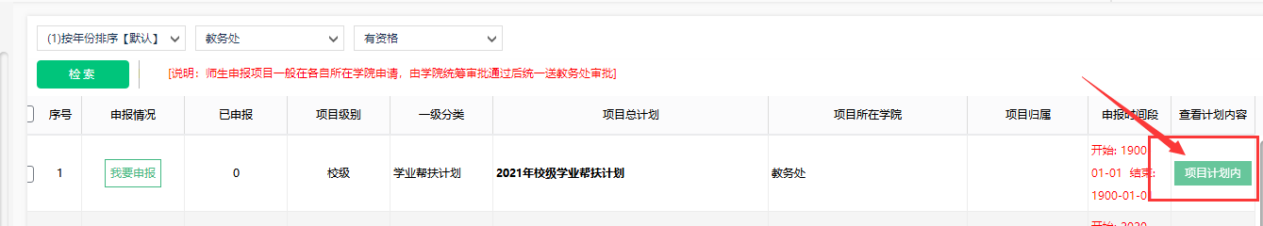

**②点击“（1）[2021]学业帮扶计划书【下载】”，可下载附件。**

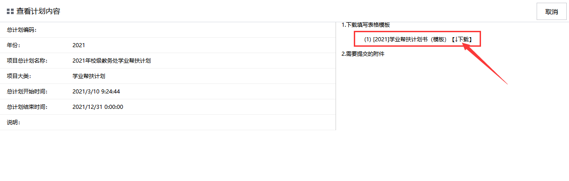

**第四步：填写完附件后，申报项目**

**①点击“我要申报”。**

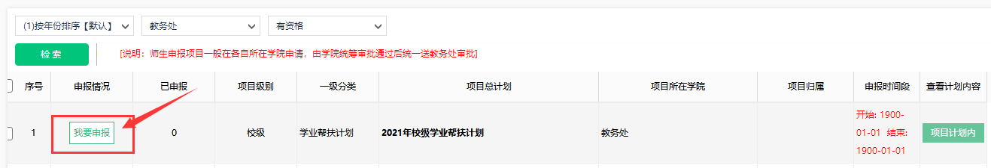

**②按照弹出窗口的要求，填写相关信息（老师成员、学生成员信息可不填），并上传附件。**

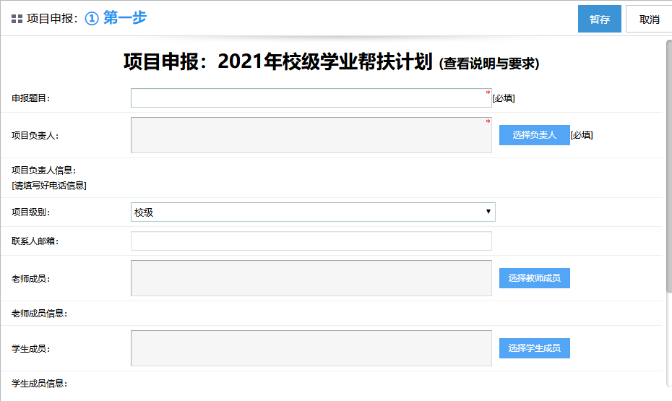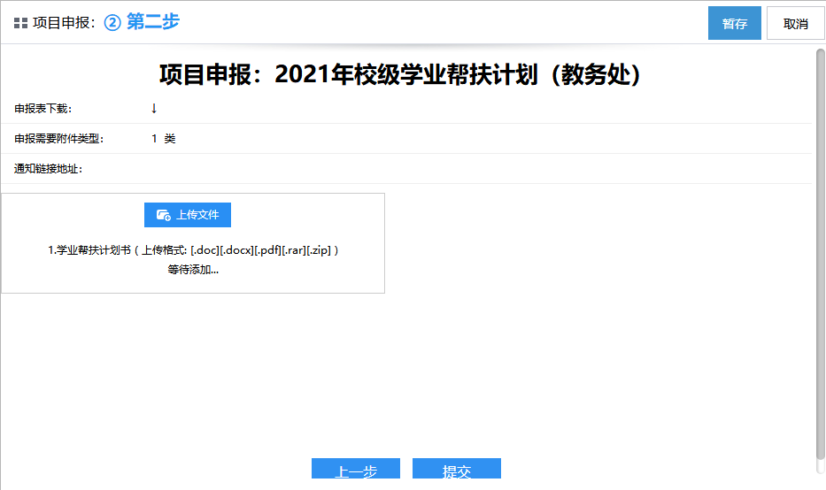

**③填写完并上传附件后，点击“暂存”。**

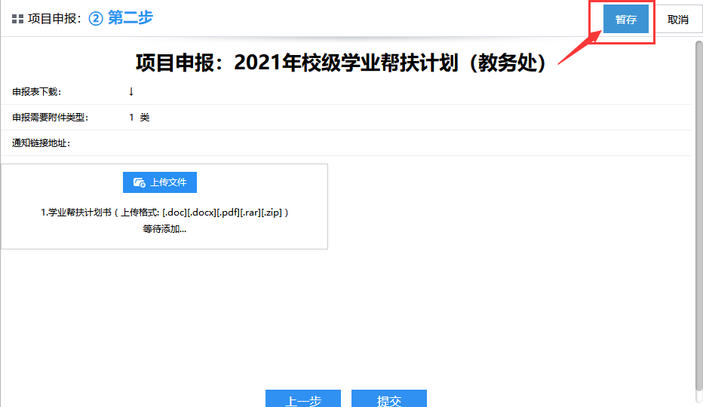

**④在“个人项目”下，点击“我的项目”，可查询修改、提交已申报项目，还可查询已申报项目的总概况。**

**第五步：核对无误后，提交项目，并将纸质版材料（需加盖学院公章）交至教务处审核。**